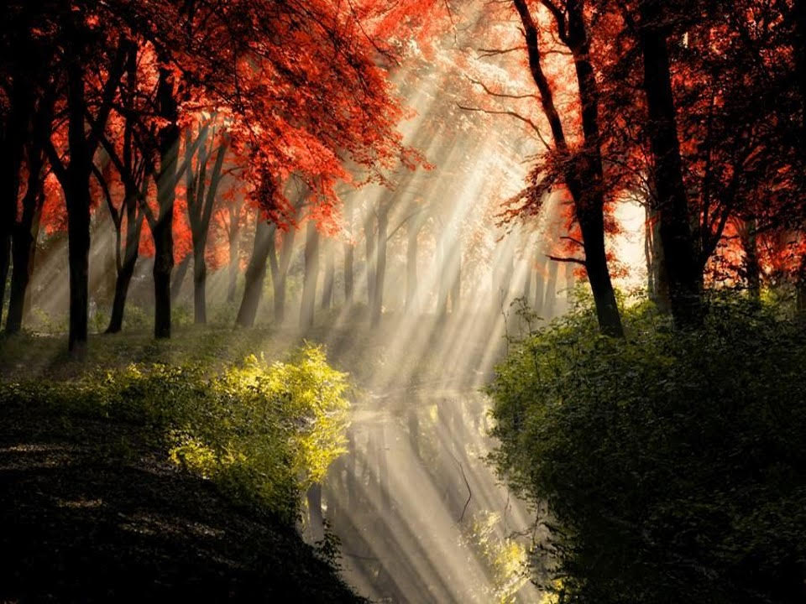

La magie des sous-bois.

J'aime à me promener en toutes saisons dans les forêts jolies,

Un mystérieux bien-être nous submerge, nous envahit,

L'hiver, nous ressentons dans le profond silence inédit

Un apaisement monter du sol, des troncs endormis

Nous révélant la vie de la nature sous nos pieds, à l'abri

Du froid, du gel, des agressions, protégée des intempéries.

Avec les beaux jours, la sève monte, chaque bourgeon grossit

Aux pointes des rameaux, toute branche reverdit.

Dame nature s'éveille dans une délicatesse infinie.
Les bourgeons d'un vert tendre sont vite épanouis,

La forêt, gorgée de soleil exulte de nouveau la vie.

Elle se teint de verte feuillaison, la faune s'en réjouit.

La vie reprend son cours, la nature s'est embellie.

Puis vient l'automne, l'intensité de l'astre solaire se réduit,

Simultanément au temps d'ensoleillement qui raccourcit,

La température diminue progressivement, elle s'amoindrit

Et la robe végétalisée moins ensoleillée pâlit.

Le vert absorbe l'éclat du dernier soleil puis jaunit.

Les différentes espèces se vêtent de multiples et chauds coloris,

De l'or à l'orangé, du rouge au pourpre, des tons, la symphonie.

La forêt est délicieuse, elle nous offre des moments exquis.

Les animaux qui l'habitent confectionnent des caches bien construits,

Les écureuils engrangent des fruits à coques et des glands pour la survie,

Les oiseaux chantent encore, durant l'hiver, de baies, ils seront nourris.

Et moi, jusqu'au bout de l'automne, je dégusterai cette douce magie.

